(Nombre de la escuela)
Planeación de inglés – Educación a distancia
Grado: Primero Grupos: (A, B, etc.) Unidad: 1 Periodo: 21 al 25 de Sept.
Maestro(a): (Nombre)

AMBIENTES SOCIALES DE APRENDIZAJE: FAMILIAR Y COMUNITARIO
Actividad comunicativa: Intercambios asociados a propósitos específicos.
Práctica social del lenguaje: Intercambia opiniones sobre un servicio comunitario.

Aprendizajes esperados | - Identificar y nombrar servicios comunitarios.  - Enlista servicios comunitarios para resolver problemas sociales y ambientales en su localidad.

 | Actividad | Evidencia solicitada
A usar tu cuaderno | Visitar la siguiente página de internet y tomar apuntes: https://www.juicyenglish.com/blog/community-service-vocabulary  Resolver el siguiente ejercicio en línea:  https://www.juicyenglish.com/d1gs4Exercise01.html | Fotografía de:  - Apuntes en la libreta.  - Ejercicio resuelto.
A divertimos | Resolver el Crucigrama:  https://www.juicyenglish.com/d1gs4Exercise02.html | Fotografía de:  - Crucigrama resuelto.
Para aprender más | Ver el video:  https://www.youtube.com/watch?v=HO0N44d74mA  Tomar apuntes de las 7 formas de cómo ayudar a tu comunidad. | Fotografía de:  - 7 formas de ayudar a la comunidad.
A compartir en familia | De la siguiente lista marqué cuáles servicios comunitarios se están realizando en la comunidad donde vive.  - Fundraise for the Red Cross.( )  - Participate in recycling program at school. ( )  - Volunteer at an animal shelter. ( )  - Organize community clean-up. ( )  - Plant trees. ( )  - Organize a charity event for children with cancer. ( )  - Tutor children during or after school. ( )  - Organize a charity race. ( )  - Organize a drug-free campaign. ( )  - ​Rescue abandoned pets. ( ) | Fotografía de:  - Listado de servicios.
Evaluación | Elija un problema de su comunidad y escriba al menos 3 soluciones. Ejemplo:  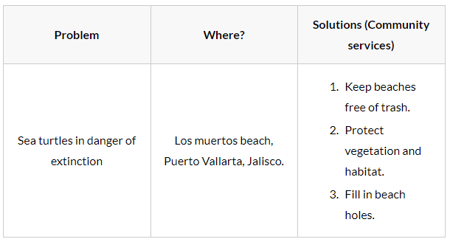 | Fotografía de:  - Tabla.

